Podešavanje G data Antivirus 2011
U Glavnom prozoru kliknuti na link Options
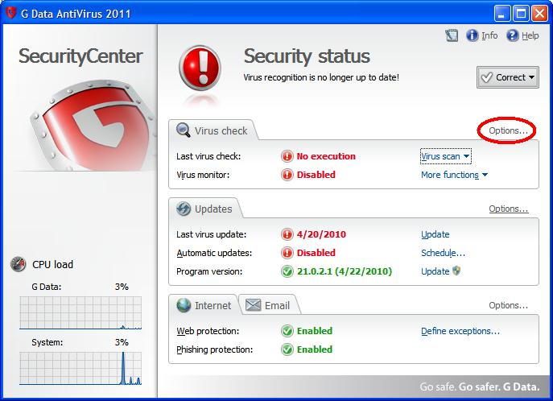
Izabrati tab Monitor pa kliknuti na Exceptions
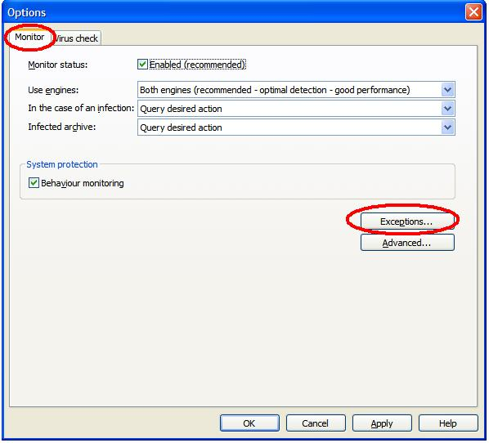
Klinuti na New, promeniti tip na File pa u obeleženom polju upisati ekstenzije koje ne treba skenirati.
Potvrditi klikom na OK.
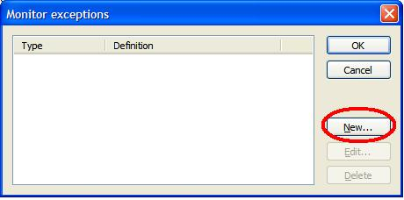
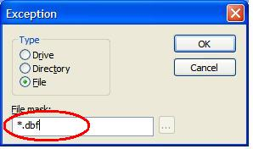
Ovde se dodaju i pojedinačni fajlovi ili direktorijumi, potrebno je uneti putanju.
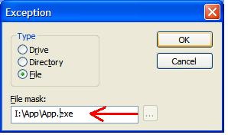
Konačna podešavanja izgledaju ovako:


